2013年授权的杀菌剂三

3-(1H-咪唑-1-基)喹啉衍生物的制备与杀菌活性
本发明提出了3-(1H-咪唑-1-基)喹啉衍生物的制备与杀菌活性。3-(1H-咪唑-1-基)喹啉衍生物具有通式(I)表达的结构，式中R¹为氯或氢，R²为氯或氢，R³为甲基、叔丁基或苯基。该化合物对柑橘绿霉菌、小麦颖枯病、小麦赤霉病和小麦立枯病具有良好的抑制活性，可用作杀菌剂。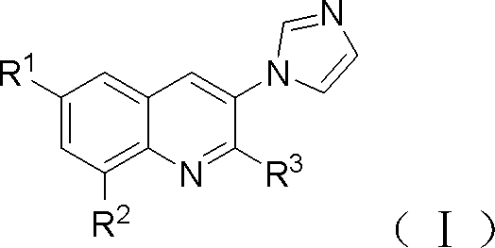
申请号: CN201110306404
申请日: 2011.10.11
公开（公告）号: CN102408409B
公开（公告）日: 2013.04.17
申请（专利权）人: 华中师范大学
2-(1H-咪唑-1-基)喹唑啉衍生物的制备与杀菌活性
本发明公开了2-(1H-咪唑-1-基)喹唑啉衍生物的制备与杀菌活性。其2-(1H-咪唑-1-基)喹唑啉衍生物具有通式(I)表达的结构，式中R¹为H或氯；R²为甲基或叔丁基；R³为异丙基、正丁基、苯基或取代苯基，取代基为4-氯、4-氟或3-甲基。所述的化合物对柑橘绿霉菌及柑橘青霉菌具有良好的抑制活性，可用作杀菌剂。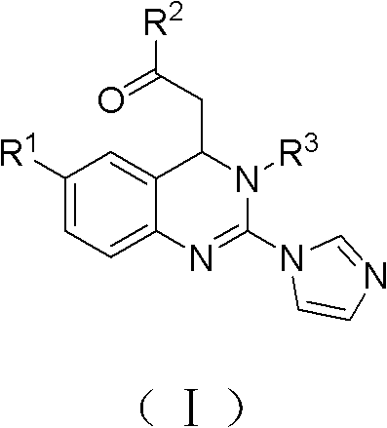
申请号: CN201110306387
申请日: 2011.10.11
公开（公告）号: CN102321075B
公开（公告）日: 2013.06.05
申请（专利权）人: 华中师范大学
2-(4-苯氧基苯基)环氧乙烷及其制备方法与应用
本发明公开了式III所示的2-(4-苯氧基苯基)环氧乙烷；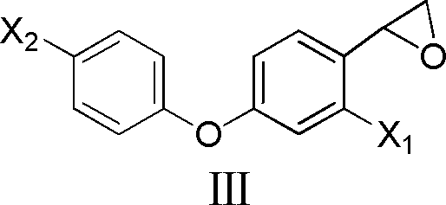其中，X₁和X₂选自：H、CH₃、CH₃CH₂、F₃C、CH₃O、NO₂、CN、Cl、Br或F。2-(4-苯氧基苯基)环氧乙烷按(1)或(2)或(3)方法制备：(1)硫叶立德[(CH₃)₃S⁺CH₃SO₄⁻]与4-苯氧基苯甲醛进行环氧化反应，制备2-(4-苯氧基苯基)环氧乙烷；(2)用硼氢化钠还原2-卤-1-(4-苯氧基苯基)乙酮生成2-卤-1-(4-苯氧基苯基)乙醇；在氢氧化钠存在下，再环合得到2-(4-苯氧基苯基)环氧乙烷；(3)4-苯氧基苯乙烯经双氧水或KHSO₅氧化得到2-(4-苯氧基苯基)环氧乙烷。其中2-[2-氯-4-(4-氯苯氧基)-苯基]环氧乙烷在制备苯醚甲环唑杀菌剂中得到应用。
申请号: CN201110296372
申请日: 2011.09.30
公开（公告）号: CN102432566B
公开（公告）日: 2013.09.04
申请（专利权）人: 湖南大学
一种水乳剂型农药体系及其制备方法
本发明提供了一种可替代传统乳油剂型的水乳剂型农药体系，该体系包括按重量比计的0.5—60％农药原药或原油、0.5—5％高分子乳化剂、0.5—10％小分子乳化剂、0—15％助溶剂、0－5％助剂和余量去离子水，高分子乳化剂是由组分1、组分2和组分3按摩尔比1︰0.05—0.5︰0—0.5聚合得到的具有微交联结构的双亲型聚合物，该聚合物在25℃、PH值为5—9、1%去离子水分散液粘度在100mPa·s到10000mPa·s之间，相对分子量在50万到2000万之间；组分1为碳分子数≤36的丙烯类酸或酯，组分2为碳分子数≤25的烯基氯化铵，组分3为碳分子数≤5的丙烯基酰胺。本发明的水乳剂型农药体系能使在水、油或有机溶剂中溶解度极小的农药原药形成低毒、高效、且稳定性好的水乳液。本发明还提供了一种上述水乳剂型农药的制备方法。
申请号: CN201110279476
申请日: 2011.09.20
公开（公告）号: CN102301996B
公开（公告）日: 2013.08.07
申请（专利权）人: 汕头市大千高新科技研究中心有限公司

一种含丁香菌酯和保护性杀菌剂的杀菌组合物
本发明公开了一种含丁香菌酯和保护性杀菌剂的农用杀菌组合物，包括有效活性成分由丁香菌酯与选自代森锰锌、代森锌、代森联、丙森锌的保护性杀菌剂组成，丁香菌酯与保护性杀菌剂的重量比是1：3～1：50。本组合物可配制成农业上允许的水分散粒剂、可湿性粉剂。本发明组分合理，杀菌效果好，用药成本低，且其活性和杀菌效果不是各组分活性的简单叠加，与现有的单一制剂相比，除具有显著的杀菌效果外，而且有显著的增效作用，减缓抗性的产生，制剂残留量少，对作物无污染，安全性好，符合农药制剂的安全性要求，本发明对苹果斑点落叶病、轮纹病、炭疽病、褐斑病，蔬菜炭疽病、霜霉病、疫病有显著的防治效果。
申请号: CN201110269564
申请日: 2011.09.13
公开（公告）号: CN102283225B
公开（公告）日: 2013.07.24
申请（专利权）人: 陕西上格之路生物科学有限公司
一种含有丁香菌酯的杀菌组合物
本发明公开了一种含有丁香菌酯的杀菌组合物，包括有效活性成分由第一活性成分丁香菌酯与选自烯酰吗啉、甲霜灵、精甲霜灵、苯霜灵、霜霉威、三乙膦酸铝、霜脲氰、氰霜唑或氟吡菌胺的第二活性成分防治卵菌纲类病害的杀菌剂组成，第一活性成分与第二活性成分的重量比是1：20～20：1。本组合物可配制成农业上允许的水分散粒剂、可湿性粉剂、悬浮剂、悬浮种衣剂。本发明组分合理，杀菌效果好，用药成本低，且其活性和杀菌效果不是各组分活性的简单叠加，与现有的单一制剂相比，除具有显著的杀菌效果外，而且有显著的增效作用，减缓抗性的产生，制剂残留量少，对作物无污染，安全性好，符合农药制剂的安全性要求，本发明对蔬菜霜霉病、蔬菜疫病、蔬菜棉花苗期猝倒病、果树霜霉病、霜疫霉病有显著的防治效果。
申请号: CN201110253025
申请日: 2011.08.31
公开（公告）号: CN102283215B
公开（公告）日: 2013.08.07
申请（专利权）人: 陕西上格之路生物科学有限公司
一种杀菌剂及其在防治草莓炭疽病上的应用
本发明公开了一种杀菌剂及其在防治水稻纹枯病和草莓炭疽病上的应用，属于一种农药，本发明的杀菌剂，包括噻呋酰胺和氟环唑，噻呋酰胺与氟环唑的质量比为1:50~50:1，噻呋酰胺和氟环唑占总质量的1~60%，本发明还提供一种杀菌剂在防治水稻纹枯病和草莓炭疽病上的应用。本发明通过将噻呋酰胺和氟环唑混配后，对杀菌具有明显增效，减少了使用剂量，扩大杀菌谱，药剂特性得到了优势互补，一种药剂可以防治多种作物病害，方便实用；而且，噻呋酰胺和氟环唑混配后微毒、无残留，对病害的抗性及综合治理具有重要意义。
申请号: CN201110234198
申请日: 2011.08.16
公开（公告）号: CN102258036B
公开（公告）日: 2013.07.31
申请（专利权）人: 江苏省绿盾植保农药实验有限公司
含有稻瘟酰胺的杀菌组合物
本发明提供了一种杀菌组合物，该组合物包含两种有效成分A和B，A为稻瘟酰胺，活性组分B为选自乙蒜素或三乙膦酸铝中的一种。两组分之间的重量比为50～0.02。本发明还提供了该组合物的制备方法及用途。试验结果表明，本发明提供的上述杀菌组合物增效明显，更重要的是施用量大为减少，降低使用成本。该杀菌组合物能有效防治粮食作物、蔬菜等作物的某些特定的真菌病害，尤其是水稻的某些真菌病害。通过将不同作用机制和作用方式的杀菌剂进行复配，有效降低各单剂的施用量，对于扩大杀菌谱和延缓真菌抗性以及提高防治效果等方面具有很好的作用。
申请号: CN201110231815
申请日: 2011.08.15
公开（公告）号: CN102318641B
公开（公告）日: 2013.06.26
申请（专利权）人: 江苏辉丰农化股份有限公司
一种5-甲基-1,2,4-三氮唑并[3,4-b]苯并噻唑衍生物及其应用
本发明公开了一种5-甲基-1，2，4-三氮唑并[3，4-b]苯并噻唑衍生物，结构如式(I)所示，并公开了所述衍生物可作为杀菌剂的应用。本发明提供的衍生物制备简单，表现出良好的抑菌活性。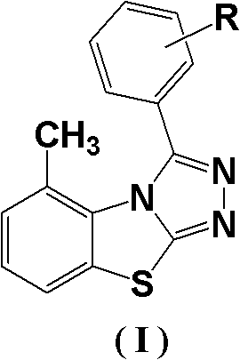
申请号: CN201110206829
申请日: 2011.07.22
公开（公告）号: CN102321103B
公开（公告）日: 2013.11.13
申请（专利权）人: 浙江工业大学
一种噻二唑类化合物及其制备与应用
本发明提供了一种具有除草和杀菌活性的5-(5-(取代苄硫基)-4-环丙基-4H-1，2，4-三唑基)-4-甲基-1，2，3-噻二唑衍生物(I)及其制备方法与应用。本发明化合物对黄瓜霜霉病、黄瓜细菌性角斑病、黄瓜褐斑病、黄瓜枯萎病、黄瓜白粉病、番茄细菌性斑点、水稻纹枯病等均具有较好的防治效果，应用前景广阔。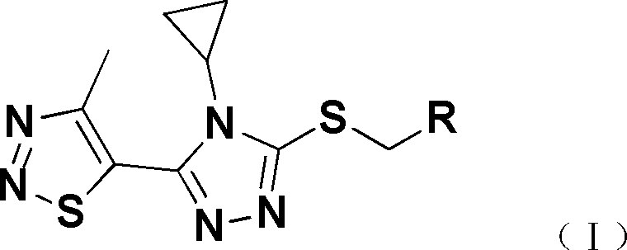
申请号: CN201110170304
申请日: 2011.06.23
公开（公告）号: CN102276596B
公开（公告）日: 2013.11.13
申请（专利权）人: 浙江工业大学
一种生物农药多合剂
一种生物农药多合剂，由A、B、C、D、E、F、G、H、I、J 10种原料组成，其含量范围重量份为：A石灰CaO 18～22，B油茶枯饼 18～20，C辣椒 17～23，D大蒜头 12～18，E韭菜叶 4～6，F花椒 5～9，G胡椒 3～7，H八角 3～7，I生姜 1～5，J魔芋 3～7，原料B～I均为粉碎干物，A石灰为粉状物，J魔芋为生浆汁，经原料处理提取过滤组合成生物农药多合剂，适用于稻、麦、棉、菜、果等病害虫防治、助作物生长、发育、结实、壮籽，有效率90%以上。
申请号: CN201110167107
申请日: 2011.06.21
公开（公告）号: CN102320894B
公开（公告）日: 2013.07.17
申请（专利权）人: 吕金波
含环丙烷基的1,3,4-噻二唑啉衍生物及其制备方法与作为杀菌剂的应用
本发明公开了一类含环丙烷基的1，3，4-噻二唑啉化合物及其制备方法与应用。该化合物的结构式如式I所示，其中，R为异丙基、萘基、苯基或带有1～3个取代基的苯基，所述带有1～3个取代基的苯基中的取代基选自下述基团中的任意一种：卤素、甲基、甲氧基、硝基、三氟甲基和七氟异丙基。制备方法如下：以1-乙酰基-1-氯代环丙烷与N-取代氨基硫脲进行缩合反应得到缩氨基硫脲化合物，再经MnO₂关环反应得式I化合物。杀菌活性测定，结果表明化合物CAU2011-A及其制剂对油菜菌核病菌、茄绵疫病菌、番茄灰霉病菌、苗床立枯病菌、稻瘟病菌、芦笋茎枯病菌、小麦赤霉病菌、腐霉病菌、苗床猝倒病菌、花生黑斑病菌、葡萄白腐病菌、番茄叶霉病菌和西瓜炭疽病菌均具有良好的抑制生长作用。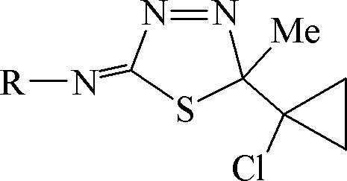式I
申请号: CN201110160195
申请日: 2011.06.15
公开（公告）号: CN102276552B
公开（公告）日: 2013.07.10
申请（专利权）人: 中国农业大学
一类吲哚满二酮衍生物及其制备方法和用途
本发明提供了含吲哚满二酮类化合物及其制备方法和用途，本发明涉及含N的杂环化合物，它们具有如V所示的化学结构通式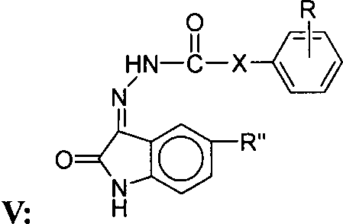。本发明公开了上述化合物的结构通式、合成方法与用作杀菌剂、除草剂、植物生长调节剂的用途，其与农业上可接受的助剂或增效剂混合用于制备杀菌剂、除草剂、植物生长调节剂的工艺；还公开了这些化合物与商品杀菌剂、除草剂和植物生长调节剂组合使用在农业、林业、园艺领域中的用途和制备方法。本发明还公开了这些化合物的抗病毒活性、这些化合物与商品抗病毒药剂组合在防治哺乳动物病害中的用途和制备方法。
申请号: CN201110157931
申请日: 2011.06.14
公开（公告）号: CN102267935B
公开（公告）日: 2013.09.11
申请（专利权）人: 南开大学
1-(1,2,4-三唑基)酮肟醚酰胺及其应用
本发明公开了化学结构式I所示的1-(1，2，4-三唑基)酮肟醚酰胺：其中，R选自氢、C₁～C₂烷基、C₃～C₄直链或支链烷基；R¹选自：氢、C₁～C₂烷基、C₃～C₄直链或支链烷基；Y选自：芳基或苄基。化学结构式I所示的1-(1，2，4-三唑基)酮肟醚酰胺在制备杀油菜菌核病菌的杀菌剂或除草剂中的应用。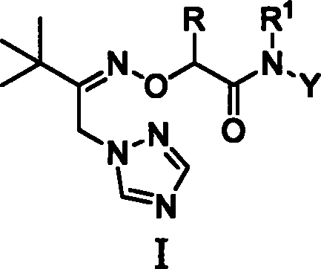
申请号: CN201110154877
申请日: 2011.06.10
公开（公告）号: CN102260219B
公开（公告）日: 2013.06.12
申请（专利权）人: 湖南大学
一种生物广谱杀菌剂及其制备方法
本发明提供了一种新型生物广谱杀菌剂及其制备方法，其是由大蒜、洋葱与苦瓜发酵液按照一定重量配比混合发酵而制得。本发明的生物广谱杀菌剂以天然植物与益生菌为核心，纯生物发酵制备，不添加任何化学合成成分，具有高效、无公害、无污染、无副作用，抗菌广谱，药效长的优点，对细菌引发的多种病害具有预防和治疗双重作用等特点，可用于有机食品、绿色食品、出口农产品的病害防治，是新一代绿色杀菌剂，可广泛用于蔬菜、果树、园艺花卉、茶园及大田农林业的病害控制，对农林作物多种病原真菌、细菌有明显抑制消除作用。
申请号: CN201110153495
申请日: 2011.06.09
公开（公告）号: CN102210327B
公开（公告）日: 2013.05.15
申请（专利权）人: 北京融青生态农业有限公司
以离子液体为共溶剂的杀菌农药制剂及其制备方法
本发明公开了属于农药制剂技术领域的一种以离子液体为共溶剂的杀菌农药制剂及其制备方法。该杀菌农药制剂由杀菌剂、离子液体、水、助溶剂和乳化剂组成。通过称取离子液体、水和有机溶剂，混匀，超声振荡，至透明，然后加入杀菌剂，超声振荡，至呈均匀乳状状态，最后加入乳化剂，超声振荡，至溶液呈均匀透明状态，制成该杀菌农药制剂。本发明杀菌农药制剂不易燃易爆、安全性好。
申请号: CN201110149195
申请日: 2011.06.03
公开（公告）号: CN102258011B
公开（公告）日: 2013.10.23
申请（专利权）人: 中国农业大学
黑沙蒿杀菌剂及其制备方法
本发明公开了一种黑沙蒿杀菌剂，制得的该黑沙蒿杀菌剂由黑沙蒿提取物为主要成分并加入助剂配制而成，制剂形态是微乳剂或水乳剂，本发明的黑沙蒿杀菌剂对环境安全，黑沙蒿杀菌剂中的活性化合物是天然存在的物质，来源于自然，在长期的进化过程中已形成了固有的能量与物质循环代谢途径，所以施用后无残留，不会引起生物富集；对非靶标生物相对安全；对植物病原菌的作用机理不同于常规农药，使用后病原菌不易产生抗药性。该植物源杀菌剂可以防治果树、蔬菜及花卉上的的霜霉病和灰霉病，在有机农产品生产上具有极大应用推广价值，是新型无公害杀菌剂。
申请号: CN201110142565
申请日: 2011.05.30
公开（公告）号: CN102265906B
公开（公告）日: 2013.04.03
申请（专利权）人: 杨凌农科大无公害农药研究服务中心
杀菌剂组合物
本发明杀菌剂组合物涉及的是一种具有增效作用的杀菌剂组合物，尤其是一种含有双胍三辛烷基苯磺酸盐（百可得）和多抗霉素的杀菌剂组合物。所述组合物含有：A）双胍三辛烷基苯磺酸盐（百可得），化学名称1,1’-亚氨基双（1，8-亚辛基）二胍三烷基苯磺酸盐，B）多抗霉素，化学名称5-[[2-氨基-5-O-(氨基羰基)-2-脱氧-L-木糖基]氨基]-1,5-二脱氧-1-[3,4-二氢-5-(羟基甲基)-2,4-二氧代-1(2H)-嘧啶基]-β-D-另呋喃糖醛酸，其中化合物A和B的质量比为500：1-1：1。所述的杀菌剂组合物在作物病害防治上的应用。所述的杀菌剂组合物用于作物白粉病、灰霉病的防治。
申请号: CN201110136693
申请日: 2011.05.25
公开（公告）号: CN102258047B
公开（公告）日: 2013.07.10
申请（专利权）人: 江苏龙灯化学有限公司
具有增效作用的杀菌剂组合物
本发明涉及的是一种具有增效作用的杀菌剂组合物，尤其是一种含有硫酸铜钙和己唑醇的杀菌组合物。所述组合物含有：A）硫酸铜钙CuSO₄·3Cu(OH)₂·3CaSO₄·7H₂O；B）己唑醇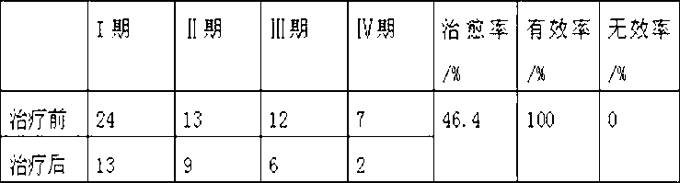 表示的2-（2，4-二氯苯基）-1-[1,2,4]三唑-1-基-己-2-醇；其中化合物A和B的质量比为1：20-20：1。
申请号: CN201110136669
申请日: 2011.05.25
公开（公告）号: CN102258057B
公开（公告）日: 2013.07.24
申请（专利权）人: 江苏龙灯化学有限公司
有害生物防除组合物及有害生物的防除方法
本发明有害生物防除组合物及有害生物的防除方法涉及的是一种可有效地同时防治多种地下害虫和土壤病害的有害生物防除组合物及有害生物的防除方法。害生物防除组合物，其特征在于含有有效成分杀虫剂毒死蜱和杀菌剂克菌丹，其中毒死蜱和克菌丹重量配比为50：1-1：50。所述组合物除了有效成分之外还含有辅助剂，有效成分毒死蜱和克菌丹占组合物中的质量百分含量为5-80%。所述的有害生物的防除方法，使有上述毒死蜱和克菌丹同时作用于有害生物，或先使毒死蜱化合物和克菌丹任一种作用于有害生物，接着再使另一种作用于有害生物。
申请号: CN201110136704
申请日: 2011.05.25
公开（公告）号: CN102258051B
公开（公告）日: 2013.08.14
申请（专利权）人: 江苏龙灯化学有限公司
防治水稻病虫的杀菌和杀虫组合物及其使用方法
本发明涉及一种能产生协同作用的用于防治水稻病虫的杀菌和杀虫组合物及其使用方法，通过混合两种不同活性成分的农药制剂来防止由于水稻病虫害而造成的损失。含有有效成分杀菌剂稻瘟灵和杀虫剂氟虫双酰胺，其中稻瘟灵和氟虫双酰胺的重量配比为50∶1-1∶50。所述组合物除了有效成份之外还含有辅助剂，有效成分稻瘟灵和氟虫双酰胺占组合物中的质量百分含量为5-80%。所述的防治水稻病虫的杀菌和杀虫组合物使用方法，其特征在于以稻瘟灵和氟虫双酰胺作为有效成分作用于病虫害。使有效成分稻瘟灵和氟虫双酰胺的浓度为0.1-10000ppm来作用于病虫害。
申请号: CN201110136718
申请日: 2011.05.25
公开（公告）号: CN102258022B
公开（公告）日: 2013.11.06
申请（专利权）人: 江苏龙灯化学有限公司
防治水稻种传真菌和细菌病害的咪鲜胺和噻菌铜混配药剂
本发明公开了一种防治水稻种传真菌和细菌病害的咪鲜胺和噻菌铜混配药剂。该药剂的活性成分由N-丙基-N-[α-(2，4，6-三氯苯氧基)-1H-咪唑-1-甲酰胺和2-氨基-5-巯基-1，3，4-噻二唑铜组成，所述N-丙基-N-[α-(2，4，6-三氯苯氧基)-1H-咪唑-1-甲酰胺和2-氨基-5-巯基-1，3，4-噻二唑铜的质量比是(3-9)∶(7-1)。本发明的药剂具有彻底杀死种子携带的病原真菌和细菌的功效，为生产中预防控制水稻种传真菌和细菌病害的传播蔓延和发生危害提供了新的技术支持。
申请号: CN201110123877
申请日: 2011.05.13
公开（公告）号: CN102246789B
公开（公告）日: 2013.05.29
申请（专利权）人: 中国农业大学
防治水稻种传真菌和细菌病害的戊唑醇和噻菌铜混配药剂
本发明公开了一种防治水稻种传真菌和细菌病害的戊唑醇和噻菌铜混配药剂。该药剂的活性成分由其活性成分由(RS)-1-对氯苯基-4，4-二甲基-3-(1H-1，2，4-三唑-1-基甲基)戊-3-醇和2-氨基-5-巯基-1，3，4-噻二唑铜组成，所述(RS)-1-对氯苯基-4，4-二甲基-3-(1H-1，2，4-三唑-1-基甲基)戊-3-醇和2-氨基-5-巯基-1，3，4-噻二唑铜的质量比是(1-9)∶(9-1)。本发明的药剂具有彻底杀死种子携带的病原真菌和细菌的功效，为生产中预防控制水稻种传真菌和细菌病害的传播蔓延和发生危害提供了新的技术支持。
申请号: CN201110124476
申请日: 2011.05.13
公开（公告）号: CN102246771B
公开（公告）日: 2013.07.17
申请（专利权）人: 中国农业大学

